SURAT PERNYATAAN KEPESERTAAN TRAINING IN CLASS/OFFLINE STC BALIKPAPAN
TITTLE TRAINING : ELECTRIC&ELECTRONIC SYSTEM BRANCH : LATI
DURASI : DATE :21 -25 FEBRUARI 2022

Saya yang bertanda tangan dibawah ini,
Nama : FAISAL ARIS
Posisi : SENIOR TECHNICIAN
Dengan ini setuju dan akan mengikuti protokol kesehatan dibawah ini
- Melakukan Rapid test antigen dengan hasil negatif, sebelum keberangkatan
- Melakukan karantina selama 3 hari pada saat kedatangan, ditempat rujukan team satgas
- Melakukan Rapid test antigen setelah karantina, jika hasil negatif maka bisa melanjutkan training dan jika hasil positif dilanjut PCR, setelah PCR lanjut isolasi 10 hari
- Melakukan pengisian HCMS sesuai kondisi aktual setiap hari (selama pelaksanaan training)
- Tidak memiliki gejala COVID
- Tidak memiliki contact tracing
- Sudah melakukan vaksin yang kedua
- Memakai masker
- Menjaga jarak
- Mencuci tangan
- Fasilitator memastikan kondisi peserta training dalam keadaan sehat
- Fasilitator melaporkan ke TEAM SATGAS COVID, jika memiliki gejala COVID

Note :
- Point 1, 2, 3 (khusus luar balikapan)
- Point 4 (Jika hasil HCMS High Risk, maka peserta tidak diperkenankan masuk kelas dan akan masuk kelas setelah hasil HCMS menjadi Low Risk)
- Rujukan MITIGASI DAN PENANGANAN WABAH VIRUS CORONA (COVID-19)
SHE.SHE.WIN.021.R06
- CP SATGAS COVID BALIKPAPAN
Nanang Kurniawan Soeyanto Email nanang.soeyanto@trakindo.co.id
Yusuf Kurniawan Email yusuf.kurniawan@trakindo.co.id

Balikpapan, 14/ 02/2022
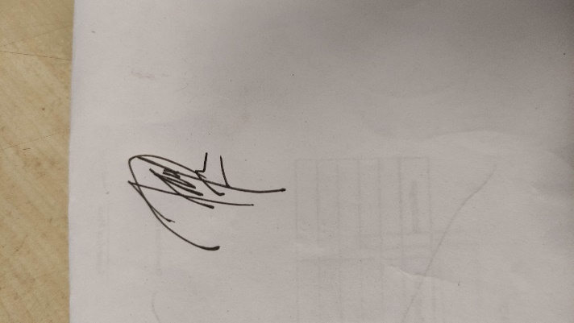

Faisal Aris

